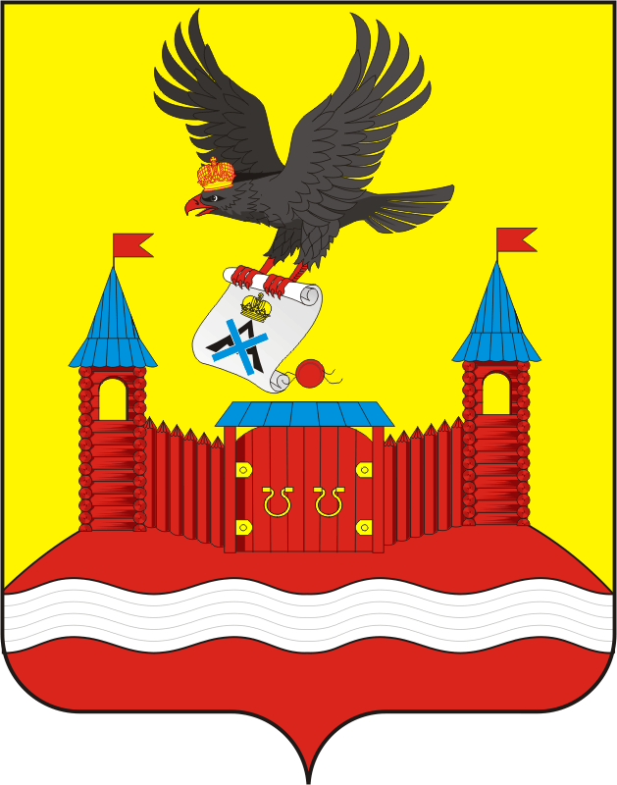
СОВЕТ ДЕПУТАТОВ МУНИЦИПАЛЬНОГО ОБРАЗОВАНИЯ
НОВОЧЕРКАССКИЙ СЕЛЬСОВЕТ САРАКТАШСКОГО РАЙОНА
ОРЕНБУРГСКОЙ ОБЛАСТИ четвертый СОЗЫВ

РЕШЕНИЕ
очередного двадцать третьего заседания Совета депутатов Новочеркасского сельсовета четвертого созыва

23 ноября 2022 года с. Новочеркасск № 102

О внесении изменений в решение Совета депутатов Новочеркасского сельсовета Саракташского района Оренбургской области
от 20.11.2015 №17 «Об утверждении Положения о земельном налоге»

В соответствии со статьями 387, 394 Налогового кодекса Российской Федерации, статьей 14 Федерального закона от 06.10.2013 N 131-ФЗ «Об общих принципах организации местного самоуправления в Российской Федерации», руководствуясь Уставом муниципального образования Новочеркасский сельсовет Саракташского района Оренбургской области

Совет депутатов Новочеркасского сельсовета

РЕШИЛ:

1. Внести в Положение о земельном налоге, утвержденное решением
Совета депутатов Новочеркасского сельсовета Саракташского района Оренбургской области от 20.11.2015 № 17, с изменениями от 22.03.2016 № 32, от 23.11.2017 № 79, от 08.11.2018 № 119, от 27.06.2019 № 151, от 28.11.2019 № 168, от 28.10.2021 № 62 следующие изменения:
1.1. В абзаце 2 раздела II:
1.1.1. цифру «0,25» заменить на цифру «0,3»
2. Настоящее решение подлежит официальному опубликованию в районной газете «Пульс дня» и размещению на сайте муниципального образования Новочеркасский сельсовет Саракташского района Оренбургской области.
3. Установить, что настоящее решение вступает в силу по истечении одного месяца со дня его официального опубликования, но не ранее 1 января 2023 года.

4. Контроль за исполнением настоящего решения возложить на постоянную комиссию по бюджетной, налоговой и финансовой политике, собственности и экономическим вопросам, торговле и быту (Закирова Р.Г.).

Председатель Совета депутатов сельсовета Г.Е.Матвеев

Глава муниципального образования
Новочеркасский сельсовет Н.Ф.Суюндуков

